TRƯỜNG ĐẠI HỌC TRÀ VINH  PHÒNG ĐẢM BẢO CHẤT LƯỢNG  Số: …./BC- ĐBCL | CỘNG HÒA XÃ HỘI CHỦ NGHĨA VIỆT NAM  Độc lập – Tự do - Hạnh phúc  Trà Vinh, ngày ... tháng .... năm 2018

BÁO CÁO
Kết quả khảo sát sự hài lòng của nhà sử dụng lao động đối với
Cựu học viên ngành Quản trị kinh doanh và Quản lý kinh tế
Giai đoạn từ năm 2016 - 2020

- Đối tượng khảo sát: Nhà sử dụng lao động – nơi có cựu học viên ngành Quản trị kinh doanh và ngành Quản lý kinh tế đang làm việc
- Hình thức thực hiện: Khảo sát online kết hợp gửi phiếu khảo sát qua zalo, điện thoại trực tiếp.
- Nội dung khảo sát: Phiếu khảo sát đính kèm.
- Số lượng nhà sử dụng lao động được gửi phiếu: 182 người, số lượng phản hồi 146 người, đạt 80,2%
Bảng 1. Thống kê số lượng NSDLĐ được khảo sát
Năm | Ngành
 | Quản trị kinh doanh | Quản lý kinh tế
2016 | 62 | chưa có
2017 | 51 | 25
2018 | 38 | 37
2019
2020
Tổng

Bảng 2. Tỷ lệ % hài lòng của nhà sử dụng lao động đối với Cựu học viên
STT | Nội dung | Ngành QTKD (%) |  |  |  |  | Ngành QLKT (%)
 |  | 2016 | 2017 | 2018 | 2019 | 2020 | 2017 | 2018 | 2019 | 2020
 | Sử dụng phương pháp nghiên cứu, phân tích dữ liệu phục vụ công việc trong tổ chức/đơn vị | 82,2 | 84,3 | 89,5 | 84,6 | 90,0 | 84,0 | 89,2 | 83,7 | 88,2
 | Vận dụng tốt kiến thức về hành vi, văn hoá tổ chức, phong cách lãnh đạo và quản lý nhân sự trong tổ chức/đơn vị | 82,3 | 92,1 | 92,1 | 92,3 | 85,1 | 88,0 | 81,1 | 80,4 | 82,4
 | Nhận định vấn đề về kinh tế và các hoạt động quản lý kinh tế gắn với quá trình đổi mới phát triển của đất nước và hội nhập quốc tế; | 82,3 | 88,2 | 84,3 | 86,2 | 93,8 | 84,0 | 83,8 | 86,8 | 90,2
 | Hoạnh định chiến lược, chính sách và lãnh đạo trong tổ chức/đơn vị | 83,8 | 84,3 | 86,8 | 92,3 | 91,3 | 92,0 | 81,0 | 88,6 | 86,3
 | Phân tích và đánh giá môi trường bên ngoài (vĩ mô, vi mô) tác động đến tổ chức/đơn vị | 80,6 | 88,2 | 92,1 | 97,0 | 93,8 | 88,0 | 78,3 | 90,1 | 86,3
 | Tổ chức và điều hành công việc trong tổ chức/đơn vị | 80,6 | 88,2 | 92,1 | 89,2 | 90,1 | 92,0 | 86,4 | 93,4 | 94,1
 | Quản lý công việc trong tổ chức/đơn vị | 82,3 | 88,2 | 94,8 | 92,3 | 88,8 | 96,0 | 81,1 | 91,8 | 86,2
 | Vận dụng các phương pháp phân tích dữ liệu và đề xuất các giải pháp cho tổ chức/đơn vị | 83,9 | 90,2 | 84,2 | 86,2 | 91,3 | 92,0 | 91,9 | 78,7 | 80,4
 | Đánh giá chính sách và ra quyết định phù hợp với tổ chức/đơn vị | 82,5 | 84,3 | 92,1 | 93,8 | 90,0 | 80,0 | 83,7 | 80,3 | 92,2
 | Vận dụng kỹ thuật tiên tiến vào quản trị và xây dựng hình ảnh của tổ chức/đơn vị | 87,1 | 80,4 | 89,5 | 90,7 | 91,3 | 92,0 | 86,5 | 90,2 | 82,3
 | Lãnh đạo, thương lượng, thuyết phục và các kỹ năng bổ trợ khác trong điều hành và quản lý tổ chức/đơn vị | 82,3 | 88,3 | 92,1 | 95,4 | 82,6 | 84,0 | 78,4 | 88,5 | 92,2
 | Sử dụng tiếng Anh trong giao tiếp, nghiên cứu tài liệu và hoạt động quản lý tổ chức/đơn vị | 82,3 | 76,5 | 79,0 | 89,2 | 83,8 | 80,0 | 89,2 | 80,1 | 82,4
 | Thích nghi với môi trường làm việc của tổ chức và bối cảnh xã hội trong xu hướng hội nhập | 83,9 | 92,6 | 92,1 | 93,9 | 81,3 | 92,0 | 91,9 | 85,3 | 88,2
 | Học tập suốt đời, tinh thần phục vụ cộng đồng và hội nhập quốc tế | 82,3 | 90,2 | 92,1 | 81,5 | 91,3 | 88,0 | 83,8 | 88,6 | 84,3
 | Sáng kiến trong lĩnh vực chuyên môn | 79,1 | 88,3 | 94,7 | 92,3 | 87,6 | 96,0 | 86,5 | 83,6 | 82,4

Bảng 3. Mức độ đáp ứng yêu cầu đơn vị của Cựu học viên sau khi học
STT | Nội dung | Ngành QTKD (%) |  |  |  |  | Ngành QLKT (%)
 |  | 2016 | 2017 | 2018 | 2019 | 2020 | 2017 | 2018 | 2019 | 2020
 | Thay đổi không đáng kể | 13,2 | 12,0 | 12,6 | 17,7 | 17,5 | 16,0 | 14,6 | 14,8 | 13,7
 | Đáp ứng khá tốt | 48,1 | 50,8 | 53,2 | 48,5 | 47,5 | 48,0 | 39,8 | 39,3 | 39,2
 | Đáp ứng tốt hơn mong đợi | 38,7 | 37,3 | 34,2 | 33,8 | 35,0 | 36,0 | 45,5 | 45,9 | 47,1

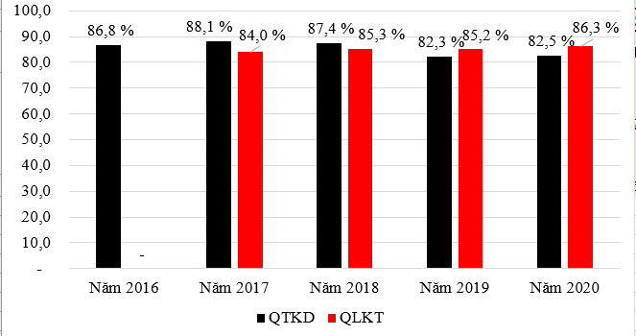
Hình 1. Mức độ đáp ứng yêu cầu đơn vị của Cựu học viên sau khi học

Bảng 4. Mức độ phù hợp giữa chuyên ngành đào tạo so với công việc được bố trí
STT | Nội dung | Ngành QTKD (%) |  |  |  |  | Ngành QLKT (%)
 |  | 2016 | 2017 | 2018 | 2019 | 2020 | 2017 | 2018 | 2019 | 2020
 | Chưa phù hợp | 6,5 | 3,9 | 2,6 | 6,1 | 6,3 | 20,0 | 21,6 | 14,6 | 13,8
 | Công việc liên quan chuyên ngành | 19,4 | 19,6 | 21,1 | 23,1 | 21,3 | 16,0 | 13,5 | 26,2 | 23,5
 | Phù hợp | 74,2 | 76,5 | 76,3 | 70,8 | 72,5 | 64,0 | 64,9 | 59,0 | 62,7
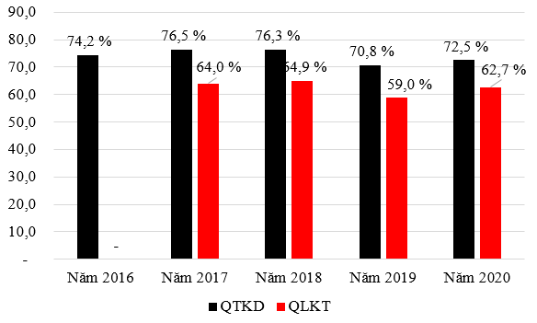
Hình 2. Mức độ phù hợp giữa chuyên ngành đào tạo so với công việc được bố trí

Bảng 5. Mức độ hài lòng của nhà sử dụng lao động đối với Cựu học viên
STT | Nội dung | Ngành QTKD (%) |  |  |  |  | Ngành QLKT (%)
 |  | 2016 | 2017 | 2018 | 2019 | 2020 | 2017 | 2018 | 2019 | 2020
 | Chưa hài lòng | 0 | 0 | 0 | 0 | 0 | 0 | 0 | 0 | 0
 | Tạm hài lòng | 16,1 | 11,8 | 10,5 | 15,4 | 16,3 | 16,0 | 13,5 | 18,0 | 11,8
 | Hài lòng | 83,8 | 84,2 | 82,5 | 84,6 | 85,7 | 83,4 | 86,5 | 85,0 | 88,2
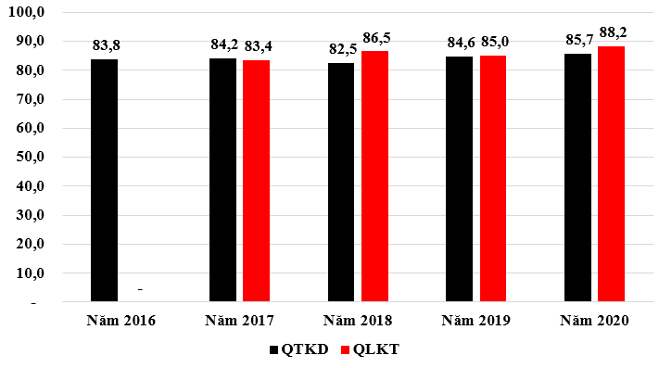

Hình 3. Mức độ hài lòng của Nhà sử dụng lao động đối với CHV
Sau khi học, đa số CHV đáp ứng khá tốt và tốt hơn mong đợi của đơn vị, cụ thể năm 2020: ngành QTKD là 92,5% và ngành QLKT là 86,2%
Qua khảo sát cho thấy nhà sử dụng lao động hài lòng đối với CHV tăng nhẹ qua các năm, đến năm 2020, tỷ lệ hài lòng đối với CHV ngành QTKD là 85,7% và ngành QLKT là 88,2%.

Bảng 6. Ý kiến đóng góp
STT | Ý kiến | Số ý kiến
Ngành QTKD |  | 18
 | Cần thông tin tuyển sinh đến các cơ quan ở xa để nắm thông tin | 1
 | Cho học viên nhiều cơ hội trãi nhiệm với thực tế tại các doanh nghiệp trong và ngoài nước | 1
 | Chưa hoạnh định được chiến lược phát triển của đơn vị | 1
 | Đào tạo chuyên môn sâu ở từng lĩnh vực của ngành | 1
 | Hạn chế Tiếng Anh | 1
 | Nâng cao năng lực lãnh đạo | 1
 | Năng lực làm việc tiến bộ hơn rất nhiều | 6
 | Nhận định vấn đề về kinh tế còn hạn chế | 1
 | Quản lý nhân sự trong tổ chức/đơn vị chưa tốt, còn cái tôi | 1
 | Rất hài lòng | 1
 | Tiếp tục nâng cao chất lượng đào tạo thông qua các hoạt động thực tế hơn | 1
 | Tổ chức công việc phù hợp, quản lý theo dõi chặt chẽ, rất hài lòng | 1
 | Tổ chức và điều hành công việc trong tổ chức/đơn vị tốt | 1
Ngành QLKT |  | 21
 | Cho học viên nhiều cơ hội trãi nhiệm với thực tế tại các doanh nghiệp trong và ngoài nước | 1
 | Có thể bỏ bớt một số môn không chuyên sâu như Triết học nhằm giảm bớt thời gian học | 1
 | Có thể bố trí lịch học vào thứ 7, chủ nhật để tránh trường hợp nhân sự đi học không xử lý công việc được | 1
 | Đã tốt, không góp ý thêm | 3
 | Đạt nhiều thành tích tốt hơn nữa | 2
 | Mở rộng liên kết ở tỉnh Tiền Giang ngành QTKD, Tài Chính Ngân Hàng | 1
 | Học xong thạc sĩ vẫn chưa nói được tiếng anh, cần đưa vào chương trình dạy môn Tiếng Anh | 1
 | Hướng đến chất lượng quốc tế | 2
 | Liên kết với các trường Đại học/cao đẳng các tính tiếp tục mở các khoá sau đại học | 2
 | Luôn đặt uy tín và là hàng đầu. | 1
 | Mở rộng quy mô đào tạo tại Kiên Giang hơn nữa | 3
 | Trường Trà Vinh mở thêm nhiều chương trình đào tạo thạc sỹ, tiến sỹ trong nhiều lĩnh vực khác nhau, phù hợp với tình hình kinh tế, xã hội hiện tại của Việt Nam. | 3

Trên đây là báo cáo kết quả khảo sát Nhà sử dụng lao động đối với Cựu học viên sau đại học ngành Quản trị kinh doanh và ngành Quản lý kinh tế năm giai đoạn 2016 - 2020

TRƯỞNG PHÒNG Người báo cáo

Phan Hồng Dẫn

Nơi nhận:
- Ban Giám hiệu;
- Phòng Đào tạo SĐH;
- Khoa Kinh tế, Luật;
- BM Quản trị;
- BM Kinh tế;
- Lưu: ĐBCL.

